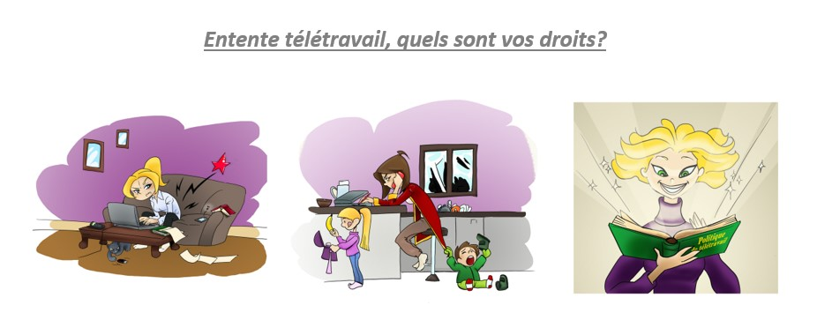
POUR VISIONNER LA CAPSULE-MIDI SUR LE TÉLÉ-TRAVAIL, CLIQUEZ SUR LE LIEN SUIVANT (CTRL + CLIC SUR LE LIEN) :

https://aptsq.zoom.us/rec/share/okY_b-t7JTqyOZSx1ZgPuLjHDUurayxKwZhMf5PvjJbhzja3Nk7Y7-YU58D11Muu.vBUzV-TIEtqDRn_j?startTime=1642525457000

